COMMUNIQUÉ DE PRESSE

Date : 20.10.2025

Müthing : le mulching professionnel à l'international

Müthing devient la nouvelle référence à l'international avec sa nouvelle série de broyeurs Pro/R Vario. Celle-ci allie la qualité plébiscitée des broyeurs Vario Müthing et un niveau d'équipement adapté aux exigences mondiales.

La série Müthing (MU) Pro Vario fait référence dans la gestion professionnelle des résidus de récolte. Les machines richement équipées dominent le segment professionnel en Allemagne et dans les pays proches. Désormais, afin de répondre à la demande internationale d'un pur broyeur à montage arrière sans déport latéral, l'entreprise de Soest a étoffé la série Pro avec les modèles Pro/R Vario.

Ils couvrent les largeurs de travail 2,80, 3,00 et 3,20 m. Ces machines sont destinées uniquement à un montage à l'arrière avec points de couplage de catégories 2 et 3. Conçue pour les tracteurs de 95 à 250 CV, la machine est compatible avec un large éventail de véhicules tracteurs, selon les exigences et les conditions sur place. À l'intérieur, la machine reprend les composants professionnels éprouvés de l'entreprise traditionnelle de Soest. Le système MU-Vario® de série permet d'adapter individuellement le niveau de broyage et l'effet d'aspiration par le biais de la contre-lame réglable à différentes cultures, telles que le colza, les chaumes, le maïs, les cultures intermédiaires ou les prairies. Les possibilités de réglage de la contre-lame Vario permettent par ailleurs d'influer sur la puissance à développer et la consommation de carburant, afin de répondre à la variabilité des besoins. Les patins d'usure latéraux en acier Hardox, ainsi qu'un intercalaire anti-usure sont présents de série, afin d'assurer la sécurité d'utilisation et de préserver la valeur de la machine.

La machine est disponible, au choix, avec un rouleau d'appui réglable en hauteur ou un châssis de travail sur pneus. Le rouleau d'appui de grandes dimensions confère de bonnes propriétés de roulage et un guidage vertical précis sur les terrains accidentés, grâce à son positionnement à proximité du rotor. Le châssis de travail en option améliore en revanche la manœuvrabilité, grâce à un angle de pivotement de 180°, et est avantageux avec les résidus de récolte à longue tige ou volumineux, notamment le maïs grain ou le tournesol.

Ce broyeur propose d'autres optimisations à l'international : les dimensions et la structure sont optimisées pour le transport par camion ou conteneur maritime. Les partenaires commerciaux du monde entier bénéficient ainsi de la qualité professionnelle « Made in Germany » et d'une logistique efficace.

Au cours de l'édition 2025 de l'Agritechnica, l'équipe Müthing se tiendra à la disposition des visiteurs internationaux sur le stand B35 dans le hall 11 pour échanger avec eux et les conseiller sur le thème du mulching.

Nombre de caractères de l'article
456 mots, 3509 caractères, y compris les espaces

Légendes des illustrations

Fichier d'image : MU-PRP R Einsatzbild 5_ret
Le nouveau broyeur à montage à l'arrière MU-Pro/R Vario propose des composants Müthing éprouvés avec un niveau d'équipement adapté aux marchés internationaux.
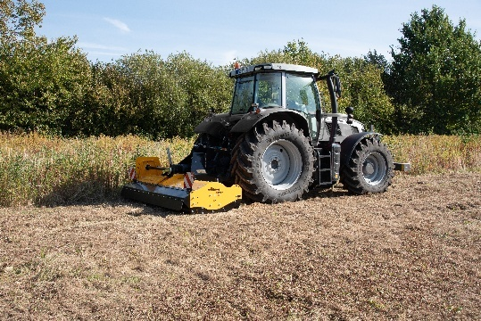

Fichier d'image : MU_PROR Anwendung Rad
Le MU-Pro/R Vario avec châssis de travail en option pour une manœuvrabilité accrue

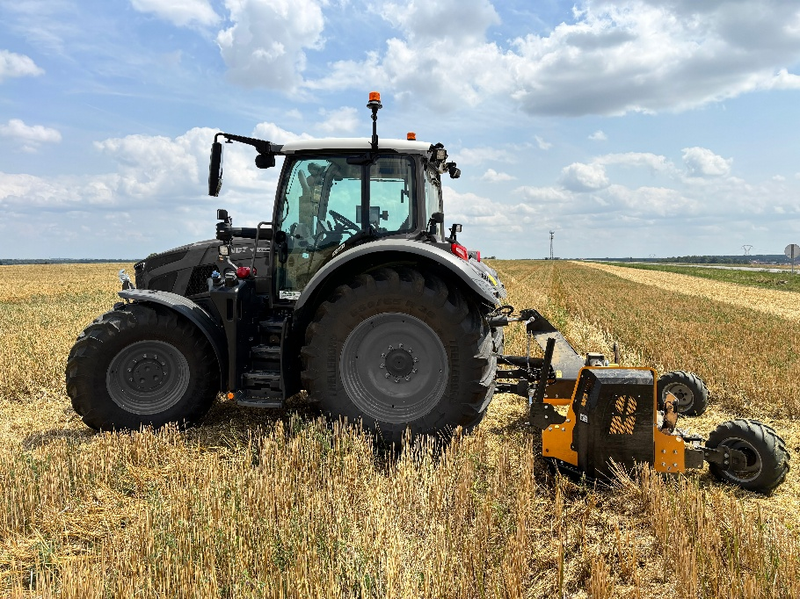

Indication de la source des illustrations
Source des illustrations : « Müthing GmbH & Co. KG ». Reproduction libre.

Contact presse
Carina Berkhoff
Marketing
Müthing GmbH & Co. KG Soest - Am Silberg 23 - 59494 Soest / Allemagne
Tél. : +49 (0) 2921 37049-64
Portable : +49 (0) 170 6902943
E-mail : carina.berkhoff@muething.com
Internet : www.muething.com
Nous serions ravis de recevoir un exemplaire de la publication.

